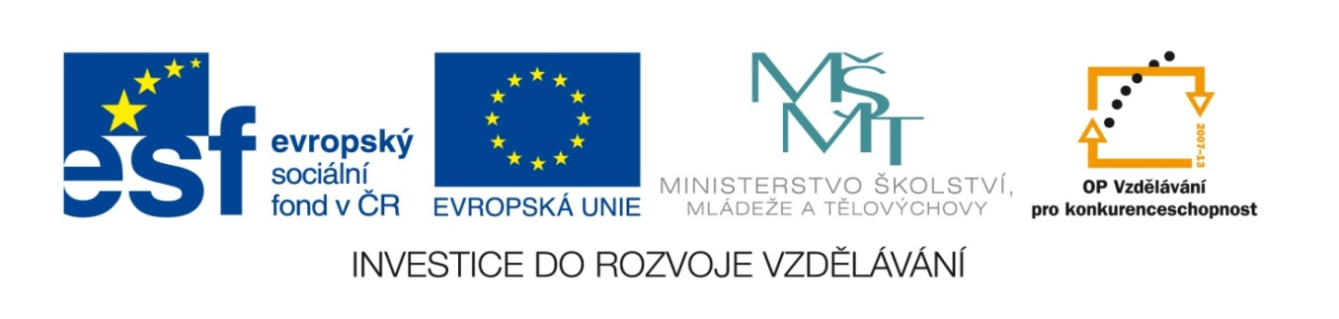

Název školy: Základní škola a Mateřská škola, Libhošť 90, příspěvková organizace

Autor: Mgr. Šárka Vítová

Reg.číslo projektu: CZ.1.07/1.4.00/21.3715

Název projektu: Moderní škola

Název materiálu: VY_52_INOVACE_S1_SaP_11_SV

Vzdělávací oblast: Společnost a příroda

Tematický okruh: Místo, kde žijeme

Téma: Liberecký kraj, řeky, pohoří, zemědělství, průmysl

Anotace: Žák má přehled o poloze, povrchu, vodstvu, zemědělství a průmyslu Jihomoravského kraje. Dovede zařadit velká města a významné památky. Žák pracuje s internetem.

Ročník: 5. ročník

Datum vytvoření: 12. 11. 2013
Liberecký kraj
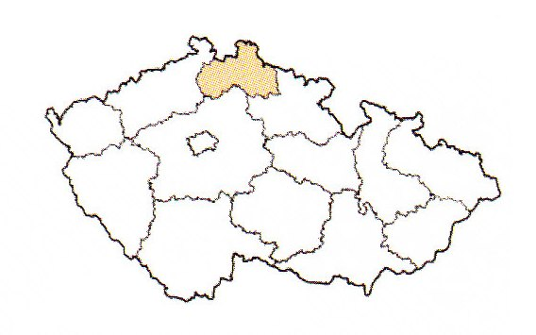
Krajským městem je město Liberec.
Další velká města kraje: Jablonec nad Nisou, Semily, Turnov, Frýdlant, Česká Lípa.

Poloha: Liberecký kraj leží v severních Čechách.

Povrch: V jižní části se rozprostírá Česká tabule. Lužnické a Jizerské hory leží při hranicích s Polskem. Do kraje také zasahují Krkonoše. Nachází se zde také oblast Český ráj, která je vyhledávaným místem turistů.

Vodstvo: Krajem protéká z větší části řeka Labe. V Jizerských horách pramení řeky Jizera a Nisa. V tomto kraji je také vyhledávanou rekreační oblastí okolí Máchova jezera (pozor - Máchovo jezero bylo vytvořeno člověkem, takže ve skutečnosti to není jezero, ale rybník).

Zemědělství: Zemědělství se soustřeďuje zejména na živočišnou výrobu, produkci mléka a mléčných výrobků. Hornaté území je vhodné pro pěstování jen méně náročných plodin (oves, pícniny).

Průmysl:
- Ve městech Nový Bor a Liberec je rozvinutá sklářská výroba.
- Nachází se zde závody strojírenského průmyslu a to ve městě Liberci.
- Textilní průmysl byl v tomto kraji hodně rozvinut, ale už je jen málo zastoupen.
- V Jablonci nad Nisou se vyrábí světoznámá skleněná bižuterie.

Otázky:
Pracuj s internetem

- Co víš o Máchově jezeře?
- Na výrobu čeho se soustřeďuje zemědělství?
- Najdi na internetu zajímavá místa v Liberci.

Řešení:

1) Máchovo jezero bylo vytvořeno člověkem, takže ve skutečnosti to není jezero, ale rybník

2) na živočišnou výrobu, produkci mléka a mléčných výrobků. Hornaté území je vhodné pro pěstování jen méně náročných plodin (oves, pícniny).

3) individuální práce s hledáním na internetu

Vlastní práce. Zdroj Microsoft Word

